Data: 08.06.-12.06.2020r.
klasa: V
Temat: Przygoda w bibliotece
- Przepisz temat lekcji
- Przeczytaj opowiadanie.
- Wykonaj ćwiczenia: ćw. 1,5 str. 290
Zadania wykonaj do dnia 18.06.2020 r.

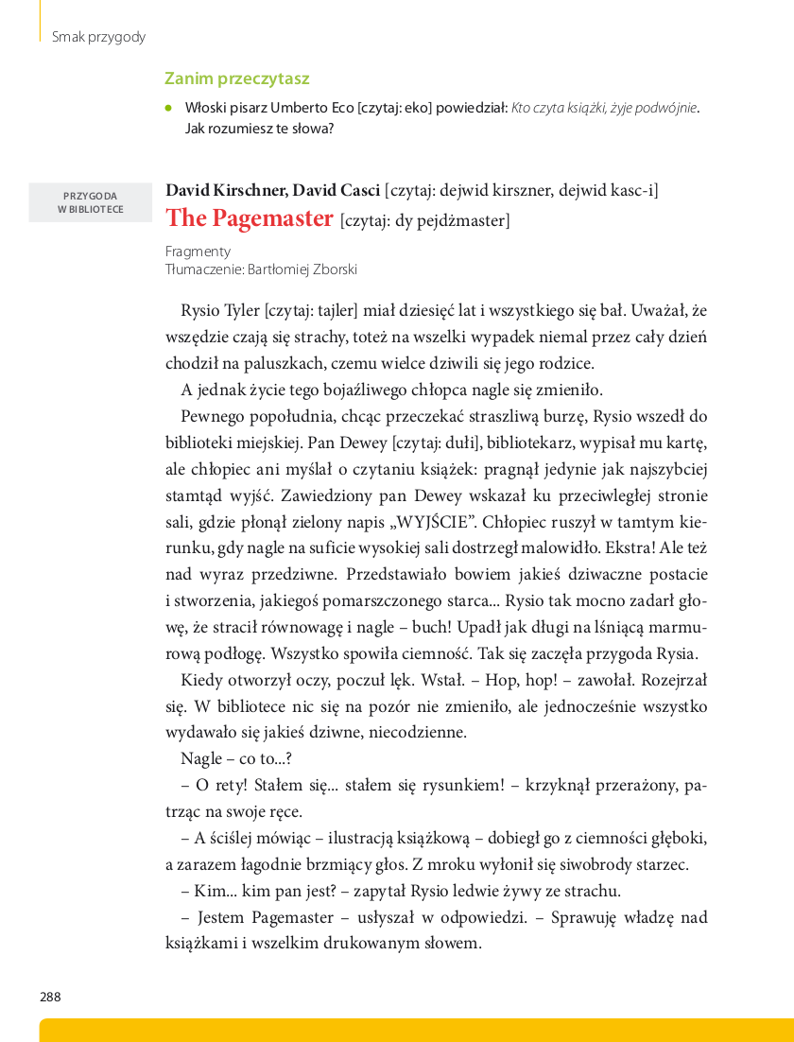

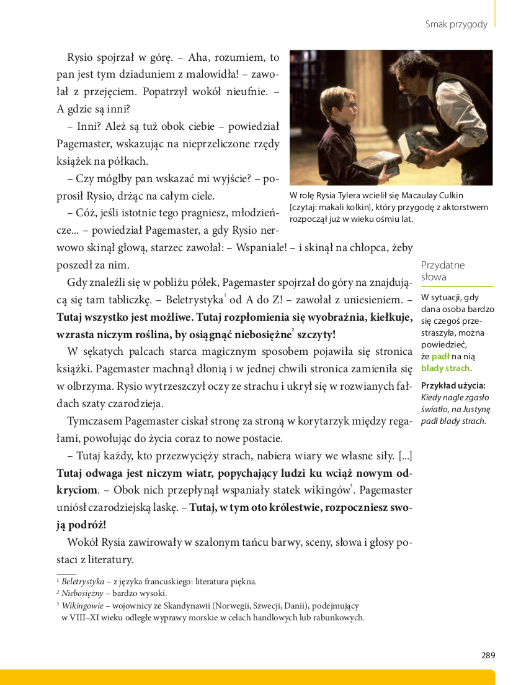

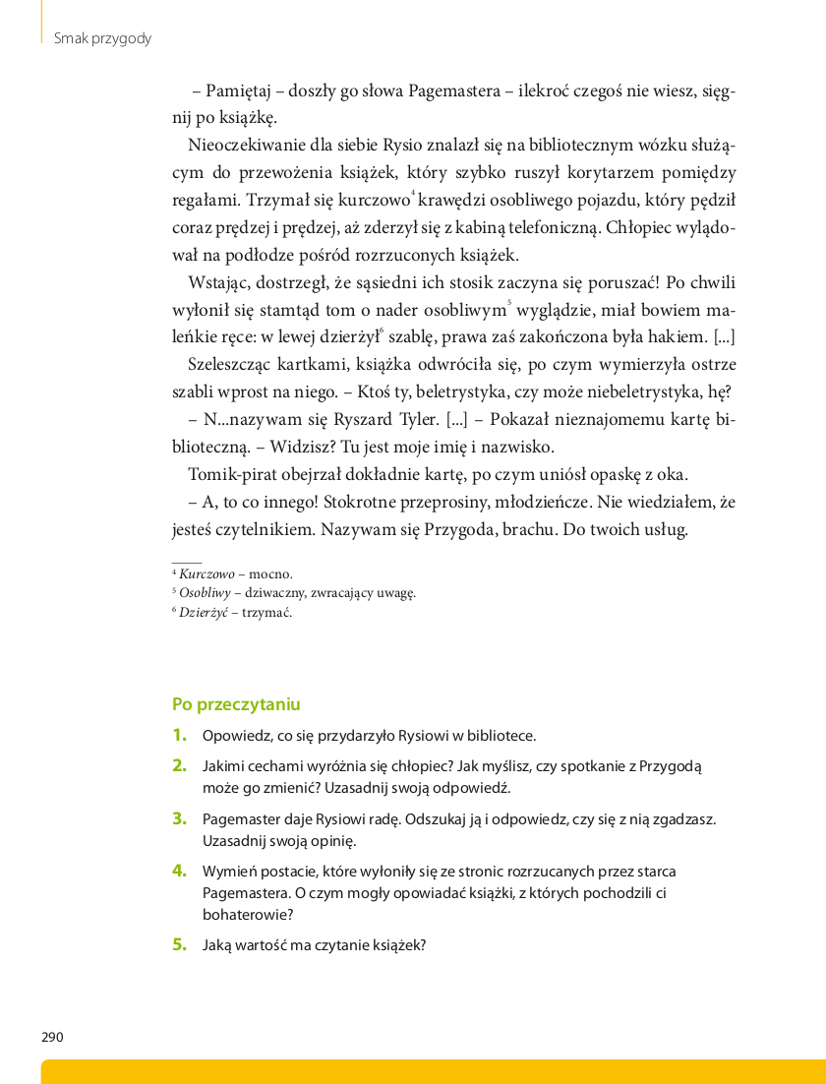

Temat: Pisownia wyrazów wielką i małą literą – powtórzenie i utrwalenie
- Przepisz temat lekcji.
- przeczytaj informacje Nowa wiadomość str. 274
- Wykonaj ćwiczenia : ćw. 1 str. 274, 2,3 str. 275, ćw. 7 str. 276
zadania wyślij do dnia 18.06.2020 r.

